ĐÁNH GIÁ HIỆU NĂNG MẠNG CẢM BIẾN KHÔNG DÂY THÔNG QUA SỰ KẾT HỢP GIỮA CÁC GIAO THỨC MAC VÀ ĐỊNH TUYẾN
Võ Thanh Tú
Khoa Công nghệ thông tin, Trường Đại học Khoa học, Đại học Huế
Email: vttu@hueuni.edu.vn
TÓM TẮT
Bài báo trình bày nghiên cứu thực nghiệm đánh giá hiệu quả của việc kết hợp các giao thức điều khiển truy nhập môi trường truyền (MAC) và giao thức định tuyến trong mạng cảm biến không dây (WSN). Ba giao thức MAC gồm BMAC, LMAC và XMAC được kết hợp với hai giao thức định tuyến AODV và GPSR, tạo thành sáu cấu hình để so sánh về thông lượng, độ trễ đầu cuối và tiêu thụ năng lượng thông qua mô phỏng. Kết quả cho thấy hiệu năng của mạng phụ thuộc đáng kể vào sự kết hợp giữa giao thức MAC và định tuyến. Trong các cấu hình được khảo sát, XMAC-AODV đạt hiệu quả cao nhất về thông lượng và độ trễ, trong khi LMAC-AODV cho hiệu quả tốt nhất về tiêu thụ năng lượng, góp phần kéo dài thời gian hoạt động của mạng. Nghiên cứu cung cấp cơ sở tham khảo cho việc lựa chọn và kết hợp giao thức MAC với giao thức định tuyến phù hợp nhằm tối ưu hiệu năng và hiệu quả sử dụng năng lượng trong các ứng dụng WSN.
Từ khóa: Định tuyến, điều khiển truy nhập đường truyền, BMAC, LMAC, XMAC, AODV, GPSR.

1. MỞ ĐẦU
Ngày nay, cùng với sự phát triển của khoa học kỹ thuật và công nghệ thông tin, mạng cảm biến không dây (Wireless Sensor Network - WSN) (Akyildiz & Vuran, 2010) đã trở thành một công nghệ quan trọng trong nhiều lĩnh vực, đặc biệt là giám sát môi trường từ xa. WSN là sự kết hợp giữa khả năng cảm nhận, tính toán và truyền thông trên các thiết bị cảm biến có kích thước nhỏ gọn. Định tuyến trong WSN là một trong những chủ đề được nhiều nhà nghiên cứu quan tâm nhằm nâng cao hiệu quả sử dụng năng lượng của mạng (Mundada & Monica, 2012). Do các nút cảm biến hoạt động bằng nguồn pin có dung lượng hạn chế, việc thiết kế giao thức định tuyến cần hướng đến mục tiêu tiết kiệm năng lượng để kéo dài tuổi thọ của từng nút cũng như toàn bộ mạng. Nhiều hướng tiếp cận đã được đề xuất như các giao thức định tuyến dựa trên vị trí, cấu trúc mạng, xử lý dữ liệu, đường dự phòng, tính động của mạng, yêu cầu QoS và tính không đồng nhất.
Đối với các ứng dụng giám sát, dữ liệu từ các nút cảm biến phải được thu thập liên tục, do đó phương pháp định tuyến theo cụm được xem là phù hợp nhằm giảm chi phí truyền tải và bảo đảm yêu cầu thời gian. Nhiều giao thức định tuyến phân cấp như LEACH, LEACH-C, LEACH-F, FZ-LEACH, PEGASIS và EB-PEGASIS đã được đề xuất nhằm nâng cao hiệu quả sử dụng năng lượng. Bên cạnh đó, các nghiên cứu gần đây tập trung vào việc tìm kiếm sự kết hợp tối ưu giữa các giao thức để cân bằng giữa tiết kiệm năng lượng, độ trễ và độ tin cậy. Trên cơ sở đó, thiết kế xuyên lớp được xem là một hướng tiếp cận hiệu quả, cho phép giao thức định tuyến và giao thức MAC chia sẻ thông tin, chẳng hạn sử dụng chu kỳ ngủ/thức của tầng MAC để lựa chọn nút chuyển tiếp hoặc điều chỉnh chu kỳ hoạt động của MAC theo lưu lượng do tầng định tuyến tạo ra.
Hiệu năng của mạng WSN không chỉ phụ thuộc vào từng giao thức hoạt động độc lập mà còn chịu ảnh hưởng lớn bởi sự phối hợp giữa giao thức điều khiển truy nhập môi trường (MAC) ở tầng liên kết dữ liệu và giao thức định tuyến ở tầng mạng. Giao thức MAC chịu trách nhiệm truy cập kênh truyền và quản lý năng lượng thông qua cơ chế ngủ/thức, trong khi giao thức định tuyến đảm nhiệm việc thiết lập và duy trì đường đi của gói tin. Chiến lược ngủ/thức của tầng MAC ảnh hưởng trực tiếp đến khả năng chuyển tiếp gói tin, trong khi lưu lượng do tầng định tuyến tạo ra tác động đến mức độ truy cập kênh truyền. Vì vậy, một giao thức MAC có hiệu năng tốt khi hoạt động độc lập chưa chắc mang lại hiệu quả tối ưu khi kết hợp với một giao thức định tuyến cụ thể.
Trong nghiên cứu này, ba giao thức MAC gồm BMAC, LMAC và XMAC được kết hợp với hai giao thức định tuyến AODV và GPSR, tạo thành sáu tổ hợp giao thức để đánh giá thông qua mô phỏng. Hầu hết các giao thức MAC trong WSN đều sử dụng cơ chế Duty-Cycling nhằm tiết kiệm năng lượng nhưng vẫn bảo đảm khả năng truyền và nhận dữ liệu. Saraswat & Bhattacharya (2013) đã phân tích ảnh hưởng của Duty-Cycling đến hiệu năng của mạng WSN và chỉ ra rằng nếu không áp dụng thiết kế chéo tầng thì độ trễ tăng đáng kể khi mật độ mạng giảm. Bouabdellah cùng các cộng sự (2008) đã đề xuất giao thức chéo tầng tích hợp MAC nhằm giảm tiêu thụ năng lượng. Jang cùng các cộng sự (2008) đã triển khai giao thức AS-MAC cho WSN để nâng cao hiệu quả sử dụng năng lượng. Akyildiz, Vuran & Akan (2006) đã đề xuất một giao thức chéo tầng kết hợp định tuyến dựa trên vị trí và điều khiển truy nhập môi trường nhằm cải thiện thông lượng và tiết kiệm năng lượng. Buettner cùng các cộng sự (2006) đã nghiên cứu sự kết hợp giữa giao thức MAC dựa trên Beaconing và GPSR, đồng thời đề xuất các cải tiến hỗ trợ cơ chế chuyển tiếp tham lam.
Các nghiên cứu trên cho thấy sự kết hợp giữa giao thức MAC sử dụng Duty-Cycling và giao thức định tuyến GPSR luôn tồn tại sự đánh đổi giữa mục tiêu tiết kiệm năng lượng và hiệu năng truyền thông. Do đó, thiết kế chéo tầng (Cross-layer Design) được xem là một hướng tiếp cận hiệu quả, cho phép chia sẻ thông tin giữa tầng MAC và GPSR nhằm nâng cao tỷ lệ chuyển gói thành công (PDR), giảm độ trễ và duy trì mức tiêu thụ năng lượng thấp. Đây chính là động cơ nghiên cứu của công trình này.
Điểm mới của nghiên cứu này là đánh giá một cách có hệ thống sự tương tác giữa hai tầng MAC và định tuyến thông qua sáu tổ hợp BMAC-AODV, LMAC-AODV, XMAC-AODV, BMAC-GPSR, LMAC-GPSR và XMAC-GPSR trong cùng một điều kiện mô phỏng. Qua đó, nghiên cứu làm rõ ảnh hưởng của cơ chế truy nhập kênh đến thông lượng, độ trễ và tiêu thụ năng lượng của từng giao thức định tuyến, đồng thời chỉ ra sự đánh đổi giữa hiệu năng truyền thông và hiệu quả sử dụng năng lượng khi lựa chọn tổ hợp giao thức.
Các phần còn lại của bài báo được bố cục như sau: Phần 2 trình bày nguyên lý hoạt động của các giao thức MAC phổ biến. Phần 3 trình bày cách thức kết hợp các giao thức MAC và định tuyến. Các kết quả mô phỏng và thảo luận được trình bày trong Phần 4. Cuối cùng, phần 5 là kết luận và đề xuất hướng phát triển tiếp theo.
2. NGUYÊN LÝ HOẠT ĐỘNG CỦA CÁC GIAO THỨC MAC PHỔ BIẾN
2.1. BMAC (Berkeley MAC)
BMAC (Berkeley MAC) là một giao thức điều khiển truy nhập môi trường truyền (MAC) đơn giản và được sử dụng rộng rãi trong các mạng WSN. BMAC thuộc nhóm giao thức MAC không đồng bộ (asynchronous), hoạt động dựa trên cơ chế CSMA (Carrier Sense Multiple Access) kết hợp với chu kỳ ngủ/thức (duty cycling) nhằm giảm mức tiêu thụ năng lượng. Nguyên lý hoạt động của BMAC được mô tả như sau:
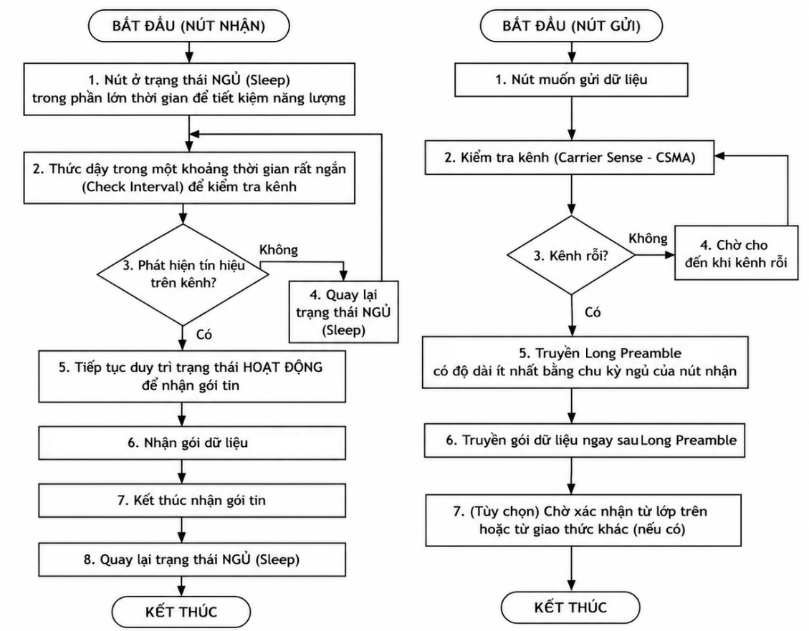
Hình 1. Lưu đồ nguyên lý hoạt động của giao thức BMAC
Ở phía nút nhận: Nút cảm biến ở trạng thái ngủ trong phần lớn thời gian để tiết kiệm năng lượng. Theo chu kỳ định sẵn, nút sẽ thức dậy trong một khoảng thời gian rất ngắn (gọi là check interval) để kiểm tra xem kênh truyền có tín hiệu hay không. Nếu không phát hiện tín hiệu, nút sẽ quay lại trạng thái ngủ; ngược lại, nút tiếp tục duy trì trạng thái hoạt động để nhận gói tin. Ở phía nút gửi: Do không biết chính xác thời điểm nút nhận thức dậy, nút gửi phải truyền một long preamble có độ dài ít nhất bằng chu kỳ ngủ của nút nhận. Khi nút nhận phát hiện tín hiệu trong giai đoạn kiểm tra kênh, nó sẽ duy trì trạng thái thức để nhận gói dữ liệu được truyền ngay sau phần tiền đề.
2.2. XMAC (Extend MAC - Cải tiến của BMAC)
XMAC (Extended MAC) là giao thức MAC không đồng bộ (asynchronous) được phát triển nhằm khắc phục những hạn chế của BMAC, đặc biệt là hiện tượng overhearing, tiêu thụ nhiều năng lượng do Long Preamble và độ trễ truyền lớn. XMAC sử dụng cơ chế Strobed Preamble (tiền đề ngắn lặp lại) kết hợp với Early ACK (xác nhận sớm) để giảm thời gian truyền tiền đề và nâng cao hiệu quả sử dụng năng lượng.
Ở phía nút gửi, khi có dữ liệu cần truyền, nút thực hiện cơ chế CSMA để kiểm tra kênh truyền. Nếu kênh rỗi, thay vì phát một tiền đề dài như BMAC, nút sẽ truyền liên tiếp các tiền đề ngắn (strobed preambles), giữa các tiền đề có các khoảng nghỉ ngắn (gaps), trong đó mỗi tiền đề đều chứa địa chỉ của nút nhận. Ở phía nút nhận, nút vẫn hoạt động theo cơ chế Duty-Cycling và định kỳ thức dậy để kiểm tra kênh truyền. Nếu phát hiện tiền đề chứa đúng địa chỉ của mình, nút sẽ gửi ngay một gói Early ACK trong khoảng nghỉ giữa hai tiền đề để thông báo sẵn sàng nhận dữ liệu. Sau khi nhận được Early ACK, nút gửi dừng phát các tiền đề còn lại và truyền ngay gói dữ liệu. Ngược lại, nếu tiền đề không chứa địa chỉ của mình, nút sẽ quay lại trạng thái ngủ mà không tiếp tục lắng nghe.
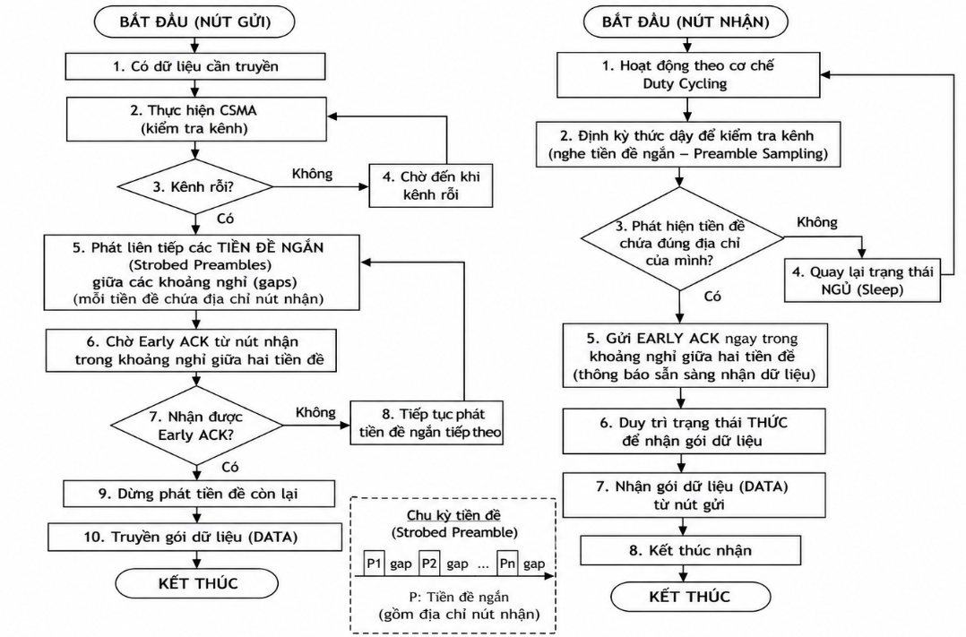
Hình 2. Lưu đồ nguyên lý hoạt động của giao thức XMAC
2.3. LMAC (Lightweight MAC)
LMAC (Lightweight MAC) là một giao thức điều khiển truy nhập môi trường (MAC) đồng bộ, hoạt động dựa trên cơ chế TDMA. Không giống các giao thức MAC bất đồng bộ như BMAC và XMAC, LMAC yêu cầu các nút trong mạng phải đồng bộ thời gian trước khi truyền thông, từ đó phân chia quyền truy cập kênh truyền theo các khe thời gian cố định. Thời gian hoạt động của mạng được chia thành các khung thời gian, mỗi khung bao gồm nhiều khe thời gian. Mỗi nút trong mạng được cấp phát một khe thời gian riêng và chỉ được phép truyền dữ liệu trong khe thời gian đó. Đối với nút gửi: Khi đến khe thời gian được cấp phát, nút sẽ thức dậy và truyền dữ liệu. Ngoài khoảng thời gian này, nút chuyển sang trạng thái ngủ để tiết kiệm năng lượng. Đối với nút nhận: Trong khe thời gian của các nút khác, nút chỉ thức trong một khoảng thời gian rất ngắn ở đầu mỗi khe để lắng nghe thông tin điều khiển (preamble sampling). Nếu phát hiện gói tin được gửi cho mình, nút sẽ tiếp tục duy trì trạng thái hoạt động để nhận dữ liệu; ngược lại, nút sẽ quay trở lại trạng thái ngủ.
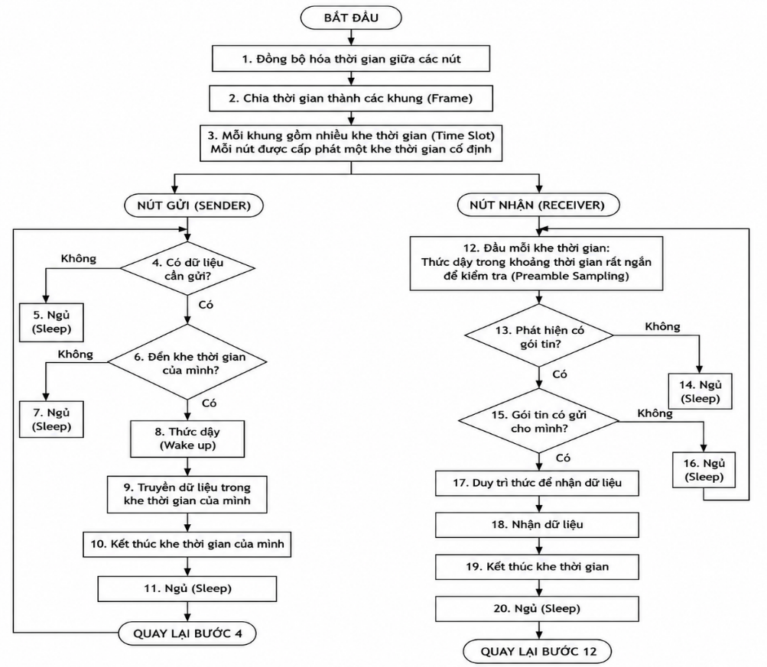
Hình 3. Lưu đồ nguyên lý hoạt động của giao thức LMAC
3. KẾT HỢP GIỮA CÁC GIAO THỨC MAC VÀ ĐỊNH TUYẾN.
3.1. Kết hợp các giao thức MAC với giao thức AODV
AODV là giao thức định tuyến phản ứng, chỉ thực hiện quá trình khám phá và thiết lập đường đi khi có nhu cầu truyền dữ liệu. Nhờ đó, AODV giảm được chi phí duy trì bảng định tuyến trong điều kiện lưu lượng thấp, tuy nhiên hiệu năng của giao thức phụ thuộc đáng kể vào khả năng truy cập môi trường truyền của tầng MAC.
Trong nghiên cứu này, giao thức AODV được kết hợp lần lượt với ba giao thức MAC gồm BMAC, LMAC và XMAC, tạo thành ba tổ hợp BMAC-AODV, LMAC-AODV và XMAC-AODV. Mặc dù cùng sử dụng một giao thức định tuyến, mỗi tổ hợp có đặc điểm hoạt động khác nhau do cơ chế truy nhập kênh truyền và quản lý năng lượng của từng giao thức MAC. Đối với BMAC-AODV, tầng MAC sử dụng cơ chế CSMA kết hợp Duty-Cycling, trong đó các nút định kỳ thức dậy để kiểm tra kênh truyền. Khi AODV cần phát các gói điều khiển (RREQ, RREP, RERR) hoặc gói dữ liệu, BMAC phải truyền một tiền đề dài (Long Preamble) trước khi gửi dữ liệu nhằm bảo đảm nút nhận đang ở trạng thái thức. Cơ chế này giúp tiết kiệm năng lượng cho nút nhận nhưng làm tăng độ trễ truyền, tiêu thụ nhiều năng lượng ở nút gửi và dễ xảy ra hiện tượng overhearing. Đối với LMAC-AODV, tầng MAC hoạt động theo cơ chế TDMA với các khe thời gian được cấp phát cố định cho từng nút. Khi AODV phát sinh gói điều khiển hoặc dữ liệu, việc truyền chỉ được thực hiện trong khe thời gian của nút gửi. Cơ chế này gần như loại bỏ va chạm gói tin và giảm đáng kể năng lượng lãng phí do truyền lại. Tuy nhiên, khi các gói điều khiển của AODV được tạo ra ngoài khe thời gian truyền, chúng phải chờ đến khe tiếp theo, làm tăng thời gian khám phá đường đi và độ trễ đầu cuối. Đối với XMAC-AODV, tầng MAC vẫn sử dụng cơ chế CSMA và Duty-Cycling, nhưng thay thế tiền đề dài của BMAC bằng chuỗi tiền đề ngắn (Strobed Preamble) kết hợp với cơ chế Early ACK. Khi AODV cần truyền dữ liệu hoặc các gói điều khiển, nút gửi chỉ tiếp tục phát các tiền đề ngắn cho đến khi nhận được Early ACK từ nút đích, sau đó truyền ngay gói dữ liệu. Nhờ vậy, XMAC giảm đáng kể thời gian chờ, hạn chế hiện tượng overhearing và giảm mức tiêu thụ năng lượng so với BMAC, đồng thời cải thiện độ trễ và thông lượng của AODV.
3.2. Kết hợp các giao thức MAC với giao thức GPSR
GPSR (Greedy Perimeter Stateless Routing) là giao thức định tuyến địa lý (Geographic Routing Protocol), trong đó việc lựa chọn nút chuyển tiếp được thực hiện dựa trên thông tin vị trí của các nút lân cận và nút đích. Khác với AODV, GPSR không thực hiện quá trình khám phá và duy trì đường đi trước khi truyền dữ liệu mà quyết định nút chuyển tiếp tại từng chặng truyền. Nhờ đó, GPSR giảm đáng kể chi phí điều khiển và có khả năng thích nghi tốt với các mạng có cấu trúc thay đổi. Tuy nhiên, hiệu quả của GPSR phụ thuộc nhiều vào khả năng sẵn sàng của các nút lân cận và cơ chế truy nhập môi trường truyền của tầng MAC.
Trong nghiên cứu này, giao thức GPSR được kết hợp lần lượt với ba giao thức MAC gồm BMAC, LMAC và XMAC, tạo thành ba tổ hợp BMAC-GPSR, LMAC-GPSR và XMAC-GPSR. Mỗi tổ hợp có những đặc điểm riêng do cơ chế truy nhập kênh truyền và quản lý năng lượng của từng giao thức MAC. Đối với BMAC-GPSR, tầng MAC sử dụng cơ chế CSMA kết hợp với Duty-Cycling. Khi GPSR lựa chọn được nút chuyển tiếp, nút gửi phải truyền một tiền đề dài (Long Preamble) trước khi gửi gói dữ liệu nhằm bảo đảm nút nhận đang ở trạng thái thức. Mặc dù cơ chế này giúp giảm tiêu thụ năng lượng của nút nhận, nhưng thời gian truyền tiền đề dài làm tăng độ trễ tại mỗi chặng truyền. Trong mạng nhiều bước nhảy, độ trễ này được cộng dồn, làm ảnh hưởng đến hiệu năng tổng thể của GPSR. Đối với LMAC-GPSR, tầng MAC hoạt động theo cơ chế TDMA, trong đó mỗi nút chỉ được phép truyền dữ liệu trong khe thời gian đã được cấp phát. Sau khi GPSR xác định nút chuyển tiếp tiếp theo, việc truyền dữ liệu phải chờ đến đúng khe thời gian của nút gửi. Cơ chế này giúp loại bỏ gần như hoàn toàn hiện tượng va chạm gói tin và nâng cao hiệu quả sử dụng năng lượng. Tuy nhiên, trong trường hợp lưu lượng tăng hoặc tuyến truyền gồm nhiều bước nhảy, thời gian chờ giữa các khe truyền có thể làm tăng độ trễ đầu cuối. Đối với XMAC-GPSR, tầng MAC vẫn sử dụng cơ chế CSMA kết hợp Duty-Cycling, nhưng thay thế tiền đề dài bằng chuỗi tiền đề ngắn (Strobed Preamble) và cơ chế Early ACK. Khi GPSR lựa chọn nút chuyển tiếp, nút gửi chỉ phát các tiền đề ngắn cho đến khi nhận được Early ACK từ nút nhận, sau đó truyền ngay gói dữ liệu. Cơ chế này giúp rút ngắn thời gian chờ, giảm hiện tượng overhearing và tiết kiệm năng lượng so với BMAC. Đồng thời, việc truyền dữ liệu diễn ra nhanh hơn, góp phần cải thiện thông lượng và giảm độ trễ của GPSR.
4. MÔ PHỎNG VÀ PHÂN TÍCH KẾT QUẢ
4.1. Kịch bản mô phỏng
Để đánh giá ảnh hưởng của sự kết hợp giữa các giao thức điều khiển truy nhập môi trường (MAC) và giao thức định tuyến trong mạng cảm biến không dây, nghiên cứu sử dụng OMNeT++ (Varga, 2025) kết hợp với INET Framework 4.5 làm môi trường mô phỏng. Kịch bản gồm số nút cảm biến từ 30 đến 40 và 01 trạm cơ sở (BS) trong khu vực 1000 × 1000 m², trong đó các nút cảm biến truyền dữ liệu về BS thông qua mạng đa chặng. Bán kính phủ sóng của mỗi nút là 250 m, năng lượng ban đầu được thiết lập là 20 J. Lưu lượng được cấu hình theo mô hình UDP nhằm phản ánh đặc trưng của các ứng dụng WSN, kích thước gói trung bình là 1024 bytes. Ba giao thức MAC gồm BMAC, LMAC và XMAC được kết hợp với hai giao thức định tuyến AODV và GPSR, tạo thành sáu tổ hợp gồm BMAC-AODV, LMAC-AODV, XMAC-AODV, BMAC-GPSR, LMAC-GPSR và XMAC-GPSR. Tất cả các tổ hợp được đánh giá trong cùng một kịch bản mô phỏng để bảo đảm tính khách quan khi so sánh.
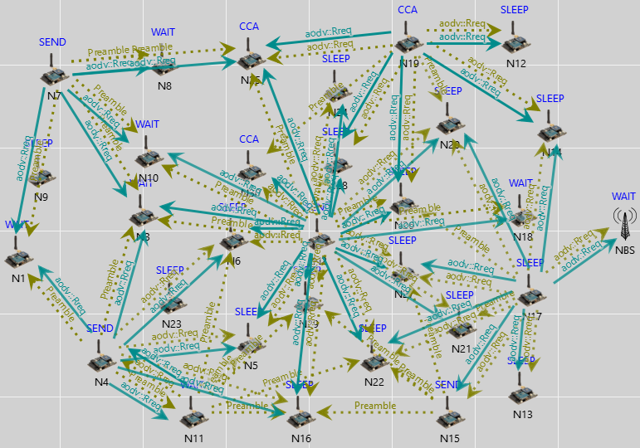
Hình 4. Giao diện chính của chương trình mô phỏng trên OMNeT++
4.2. Kết quả mô phỏng và thảo luận
Hình 4 minh họa giao diện chương trình mô phỏng khi các nút cảm biến đang broadcast gói RREQ để khám phá tuyến theo giao thức AODV. Song song với đó, tầng MAC phát gói Preamble nhằm đánh thức các nút lân cận đang ở trạng thái ngủ, giúp chúng sẵn sàng nhận gói RREQ và thiết lập đường truyền.
Hình 5 trình bày sự thay đổi của thông lượng theo thời gian mô phỏng đối với sáu tổ hợp giao thức gồm BMAC-AODV, BMAC-GPSR, LMAC-AODV, LMAC-GPSR, XMAC-AODV và XMAC-GPSR. Trong khoảng 0-2 s đầu của quá trình mô phỏng, thông lượng của tất cả các tổ hợp dao động khá lớn. Nguyên nhân là do các giao thức định tuyến đang trong giai đoạn thiết lập hoặc khám phá tuyến truyền, đồng thời các giao thức MAC thực hiện quá trình truy cập kênh truyền và đồng bộ hoạt động giữa các nút. Sau khoảng 3-4 s, các đường truyền dần ổn định và thông lượng của các tổ hợp hội tụ về giá trị ổn định.
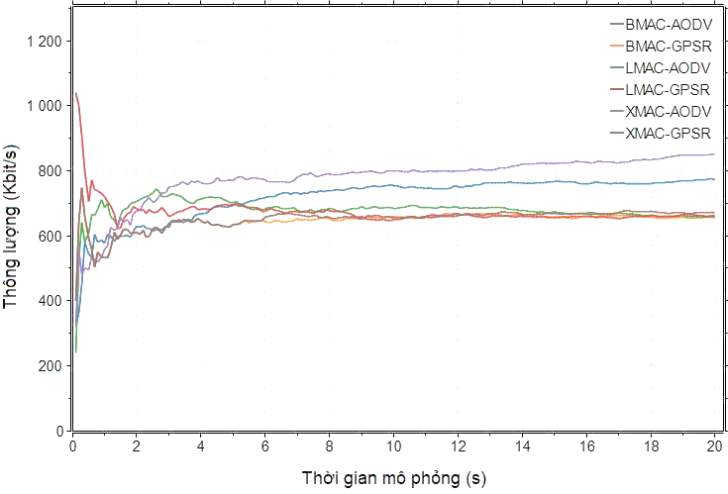
Hình 5. So sánh thông lượng của các kịch bản phối hợp theo thời gian mô phỏng
Có thể thấy XMAC-AODV đạt thông lượng cao nhất, duy trì khoảng 820–840 Kbit/s khi hệ thống ổn định. Nhờ cơ chế Strobed Preamble kết hợp với Early ACK, XMAC giảm thời gian truyền tiền đề, hạn chế overhearing và rút ngắn thời gian chờ, từ đó nâng cao khả năng khai thác kênh truyền. BMAC-AODV đứng thứ hai với thông lượng khoảng 760–780 Kbit/s, nhưng việc sử dụng Long Preamble làm tăng thời gian chiếm dụng kênh nên thông lượng thấp hơn XMAC-AODV. Các tổ hợp còn lại có thông lượng khá tương đồng, khoảng 650–700 Kbit/s. Trong đó, LMAC-AODV nhỉnh hơn nhờ cơ chế TDMA giúp hạn chế va chạm gói tin, tuy nhiên việc truyền theo khe thời gian làm giảm khả năng khai thác kênh khi lưu lượng tăng.
Để làm rõ hơn kết quả ở Hình 5, giá trị thông lượng trung bình được trình bày chi tiết ở Hình 6. Kết quả cho thấy XMAC-AODV đạt thông lượng trung bình cao nhất, khoảng 850 Kbit/s, vượt trội so với các tổ hợp còn lại ở kịch bản 30 nút; khi số nút tăng lên 35 và 40, thông lượng lần lượt đạt khoảng 800 và 840 Kbit/s, và vẫn cao nhất trong các tổ hợp được khảo sát. BMAC-AODV đứng thứ hai với khoảng 770 Kbit/s thông lượng dao động khoảng 770–800 Kbit/s trong ba kịch bản. Trong khi đó, bốn tổ hợp BMAC-GPSR, LMAC-AODV, LMAC-GPSR và XMAC-GPSR có thông lượng trung bình khá tương đồng, dao động trong khoảng 650–670 Kbit/s 650–700 Kbit/s. Khi số nút tăng từ 30 lên 40, thông lượng của các tổ hợp nhìn chung không thay đổi đáng kể, cho thấy hiệu năng tương đối ổn định khi quy mô mạng tăng trong phạm vi khảo sát. Các thanh sai số biểu diễn độ lệch chuẩn (STD) giữa 10 lần chạy mô phỏng cho thấy mức biến thiên tương đối nhỏ. Kết quả này khẳng định nhận xét từ Hình trước rằng sự kết hợp XMAC với AODV mang lại hiệu quả truyền dữ liệu cao nhất trong các tổ hợp được khảo sát
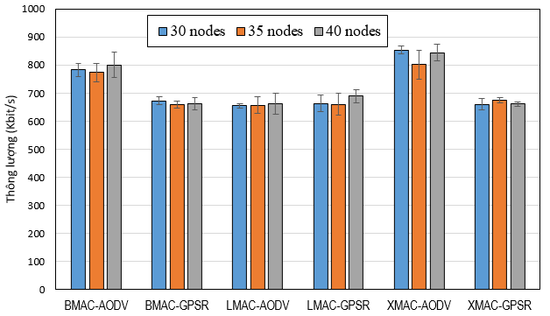
Hình 6. So sánh thông lượng trung bình của các tổ hợp giao thức MAC và định tuyến
Hình 7 trình bày độ trễ đầu cuối (End-to-End Delay) trung bình của sáu tổ hợp giao thức. Kết quả cho thấy XMAC-AODV đạt độ trễ thấp nhất, khoảng 9,3 9,4–10,0 ms trong ba kịch bản, nhờ cơ chế Strobed Preamble kết hợp với Early ACK, giúp rút ngắn thời gian chờ trước khi truyền dữ liệu. BMAC-AODV có độ trễ thấp thứ hai, khoảng 10,3 ms dao động khoảng 10,0–10,4 ms, trong khi việc sử dụng Long Preamble vẫn làm tăng thời gian truyền so với XMAC. Bốn tổ hợp còn lại (BMAC-GPSR, LMAC-AODV, LMAC-GPSR và XMAC-GPSR) có độ trễ tương đối tương đồng, dao động trong khoảng 11,9–12,2 ms chủ yếu trong khoảng 11,7–12,2 ms. Khi số nút tăng từ 30 lên 40, độ trễ của các tổ hợp nhìn chung không thay đổi đáng kể, cho thấy hiệu năng tương đối ổn định khi quy mô mạng tăng trong phạm vi khảo sát. Các thanh sai số biểu diễn độ lệch chuẩn (STD) giữa 10 lần chạy mô phỏng cho thấy mức biến thiên tương đối nhỏ. Kết quả này phù hợp với đánh giá về thông lượng, cho thấy XMAC-AODV không chỉ đạt thông lượng cao nhất mà còn mang lại khả năng truyền dữ liệu với độ trễ thấp nhất trong các tổ hợp được khảo sát.
Cuối cùng, chúng tôi đánh giá năng lượng tiêu thụ trung bình tại các nút cảm biến, kết quả thu được như ở Hình 8. Kết quả cho thấy LMAC-AODV tiêu thụ năng lượng thấp nhất, khoảng 0,00085 mJ/s, tiếp theo là LMAC-GPSR với khoảng 0,00094 mJ/s. Điều này cho thấy cơ chế TDMA của LMAC giúp giảm đáng kể hiện tượng va chạm và truyền lại gói tin, từ đó nâng cao hiệu quả sử dụng năng lượng. Trong khi đó, BMAC-GPSR và XMAC-GPSR có mức tiêu thụ năng lượng trung bình, lần lượt khoảng 0,00129 mJ/s và 0,00140 mJ/s. Hai tổ hợp BMAC-AODV và XMAC-AODV tiêu thụ năng lượng cao nhất, lần lượt khoảng 0,00154 mJ/s và 0,00160 mJ/s, do AODV sử dụng nhiều gói điều khiển trong quá trình khám phá và duy trì tuyến, làm tăng số lần truyền và nhận gói tin.
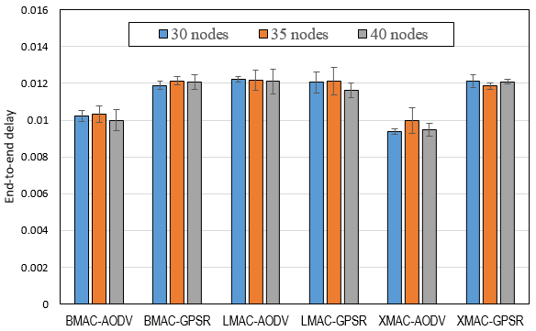
Hình 7. So sánh độ trễ đầu cuối trung bình của các tổ hợp giao thức MAC và định tuyến
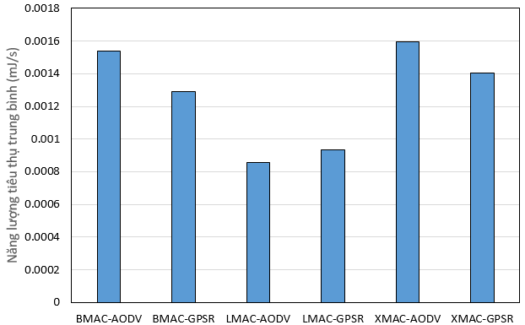
Hình 8. So sánh năng lượng tiêu thụ của các tổ hợp giao thức MAC và định tuyến
Kết quả này cho thấy, nếu mục tiêu ưu tiên là tiết kiệm năng lượng, LMAC-AODV là lựa chọn phù hợp nhất. Ngược lại, XMAC-AODV mặc dù đạt thông lượng cao và độ trễ thấp nhưng phải đánh đổi bằng mức tiêu thụ năng lượng lớn hơn, thể hiện sự đánh đổi giữa hiệu năng truyền thông và hiệu quả sử dụng năng lượng trong WSN.
5. KẾT LUẬN
Bài báo đã đánh giá ảnh hưởng của sự kết hợp giữa các giao thức MAC và định tuyến đến hiệu năng của mạng cảm biến không dây (WSN). Ba giao thức MAC gồm BMAC, LMAC và XMAC được kết hợp với hai giao thức định tuyến AODV và GPSR, tạo thành sáu tổ hợp giao thức và được đánh giá thông qua mô phỏng trên OMNeT++ với INET Framework 4.5. Kết quả cho thấy sự lựa chọn giao thức MAC ảnh hưởng đáng kể đến hiệu năng của giao thức định tuyến. Trong các tổ hợp khảo sát, XMAC-AODV đạt hiệu quả cao nhất về thông lượng và độ trễ đầu cuối, trong khi LMAC-AODV đạt hiệu quả tốt nhất về tiêu thụ năng lượng nhờ cơ chế truy nhập theo khe thời gian (TDMA). Kết quả nghiên cứu cũng cho thấy không tồn tại một tổ hợp giao thức tối ưu cho mọi tiêu chí đánh giá. Việc lựa chọn tổ hợp giao thức cần phụ thuộc vào yêu cầu của từng ứng dụng: XMAC-AODV phù hợp với các ứng dụng ưu tiên thông lượng cao và độ trễ thấp, trong khi LMAC-AODV phù hợp với các ứng dụng yêu cầu tiết kiệm năng lượng và kéo dài thời gian hoạt động của mạng.
Tuy nhiên, nghiên cứu hiện tại mới xem xét sự kết hợp của các giao thức MAC và định tuyến truyền thống. Trong các nghiên cứu tiếp theo, có thể mở rộng theo hướng tích hợp các cơ chế điều khiển truy nhập và định tuyến tiên tiến nhằm nâng cao khả năng thích nghi và hiệu năng của mạng.

TÀI LIỆU THAM KHẢO
Akyildiz, I. F., & Vuran, M. C. (2010). Wireless Sensor Networks. John Wiley & Sons.
Mundada, Dr.Monica. (2012). A Study On Energy Efficient Routing Protocols In Wireless Sensor Networks. International Journal of Distributed and Parallel systems, 3, 311-330, https://doi.org/10.5121/ijdps.2012.3326.
Saraswat, Jyoti & Bhattacharya, Partha. (2013). Effect of Duty Cycle on Energy Consumption in Wireless Sensor Networks. International journal of Computer Networks & Communications. 5, 125-140, https://doi.org/10.5121/ijcnc.2013.5109.
Bouabdellah, Kechar & Louazani, Ahmed & Sekhri, Larbi & Khelfi, Mohamed Fayçal. (2008). Energy Efficient Cross-Layer MAC Protocol for Wireless Sensor Networks. https://doi.org/10.14236/ewic/VECOS2008.6.
Jang, Beakcheol & Lim, Jun & Sichitiu, Mihail. (2008). AS-MAC: An asynchronous scheduled MAC protocol for wireless sensor networks. Computer Networks. 57. 434-441. https://doi.org/10.1109/MAHSS.2008.4660032.
Akyildiz, Ian & Vuran, Mehmet & Akan, O.B.. (2006). A Cross-Layer Protocol for Wireless Sensor Networks. Proceedings of the 40th Annual Conference on Information Sciences and Systems. 1102 - 1107. https://doi.org/10.1109/CISS.2006.286630.
Buettner, Michael & Yee, Gary & Anderson, Eric & Han, Richard. (2006). X-MAC: A short preamble MAC protocol for duty-cycled wireless sensor networks. ACM Sensys. 4. 307-320. https://doi.org/10.1145/1182807.1182838.
A Varga and OpenSim Ltd . In: OMNeT++ Simulation Manual, Version 6.x. [Online]. Available at: https://omnetpp.org.
INET Framework, [Online]. Available at: https://inet.omnetpp.org/docs/showcases/wireless/sensornetwork/doc/index.html.

PERFORMANCE EVALUATION OF WIRELESS SENSOR NETWORKS THROUGH THE INTEGRATION OF MAC AND ROUTING PROTOCOLS
Vo Thanh Tu
Faculty of Information Technology, University of Sciences, Hue University
*Email: vttu@hueuni.edu.vn
Abstract
This paper presents an experimental study to evaluate the effectiveness of combining Medium Access Control (MAC) and routing protocols in Wireless Sensor Networks (WSNs). Three MAC protocols, namely BMAC, LMAC, and XMAC, are integrated with two routing protocols, AODV and GPSR, resulting in six protocol combinations. These combinations are evaluated through simulation in terms of throughput, end-to-end delay, and energy consumption. The simulation results demonstrate that network performance is significantly influenced by the interaction between the MAC and routing protocols. Among the evaluated configurations, XMAC-AODV achieves the best performance in terms of throughput and end-to-end delay, while LMAC-AODV provides the highest energy efficiency, thereby extending the network lifetime. The findings provide useful guidelines for selecting appropriate combinations of MAC and routing protocols to optimize network performance and energy efficiency in WSN applications.
Keywords: Wireless Sensor Networks (WSNs), Medium Access Control (MAC), Routing Protocol, BMAC, LMAC, XMAC, AODV, GPSR..

